**«ОБЛАЧНЫЕ ТЕХНОЛОГИИ»**

**ЛАБОРАТОРНАЯ РАБОТА № 4**

**«Хранение и извлечение файлов с помощью**

**сервиса Amazon S3»**

***Цели работы:***

1. Ознакомиться с сервисом Simple Storage Solution  (S3).
2. Научиться создавать в облаке корзины для хранения данных.с помощью сервиса Amazon S3.
3. Запустить созданный экземпляр в облаке.
4. Подключиться к запущенному экземпляру по протоколу SSH.

Выполнения работы

Создание корзины данных с помощью сервиса Amazon S3

Вход в консоль Amazon S3.

Открываем консоль управления AWS откроется в новом окне браузера.  На странице аутентификации вводим имя пользователя и пароль. Введите *S3* в строке поиска и выберите **S3**, чтобы открыть консоль сервиса.

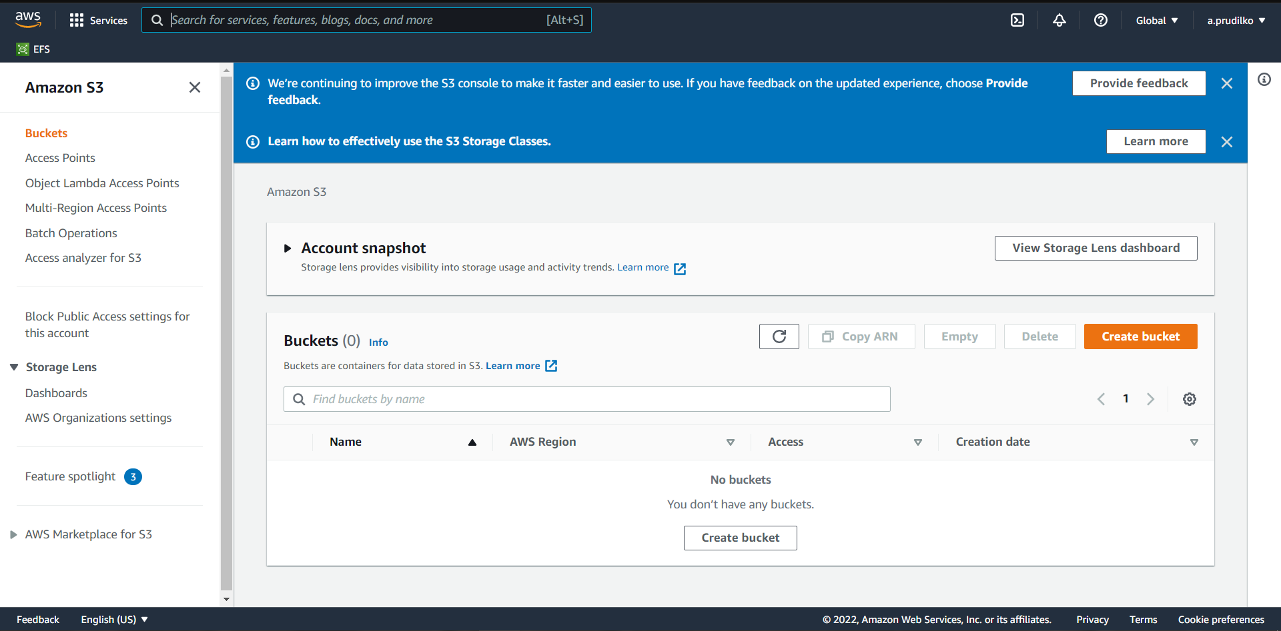

Рисунок 1 – Консоль управления S3

Создание корзины S3

На этом шаге мы создадим корзину Amazon S3. Корзина – это контейнер для хранения файлов.

На панели S3 нажмите Create Bucket.

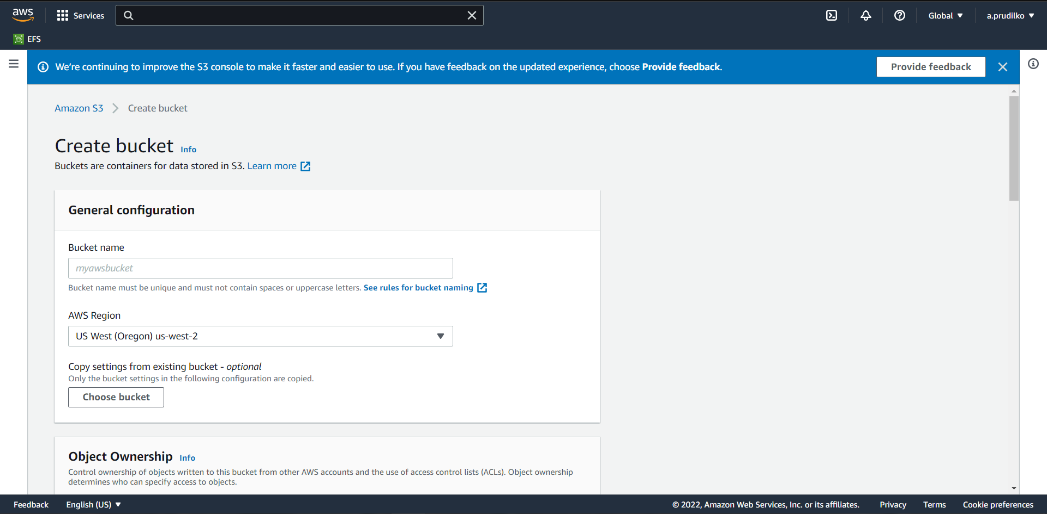

Рисунок 2 – Страница создания корзины

Введите имя корзины. Все корзины в Amazon S3 должны иметь уникальные имена, формат имени должен удовлетворять требованиям к именам DNS, а его длина должна быть от 3 до 63 символов.

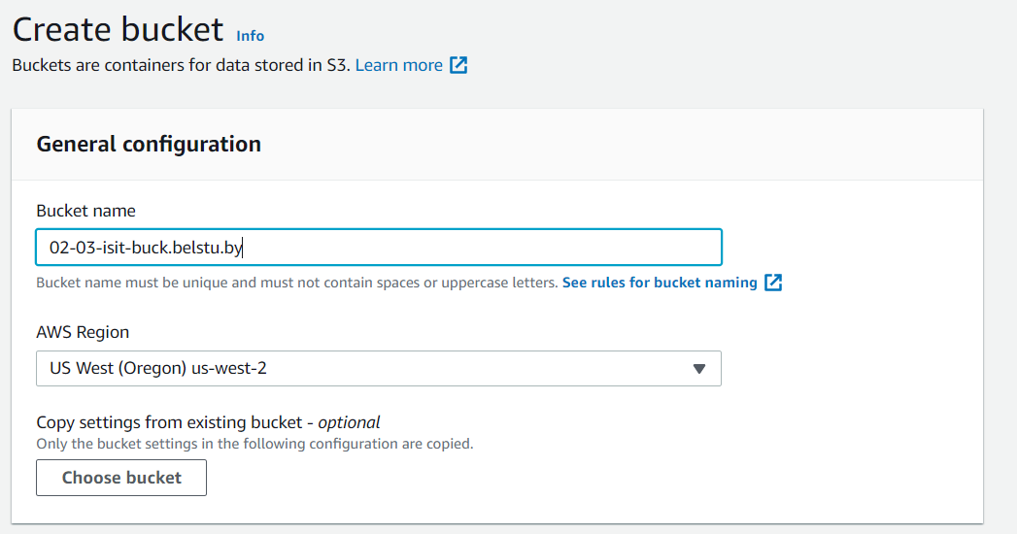

Рисунок 3 – Заполненная форма при создании корзины

Проверка параметров и переход в Create bucket.

**Загрузка файла.**

На этом шаге мы выполним загрузку файла в новую корзину Amazon S3. Созданная корзина появится в консоли S3. Чтобы перейти к корзине, щелкните ее название.

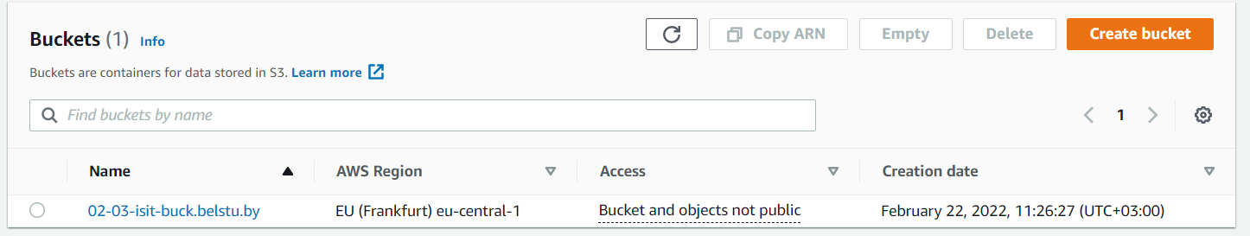

Рисунок 4 – Созданная корзина в консоли S3

Откроется главная страница корзины. Далее Upload.

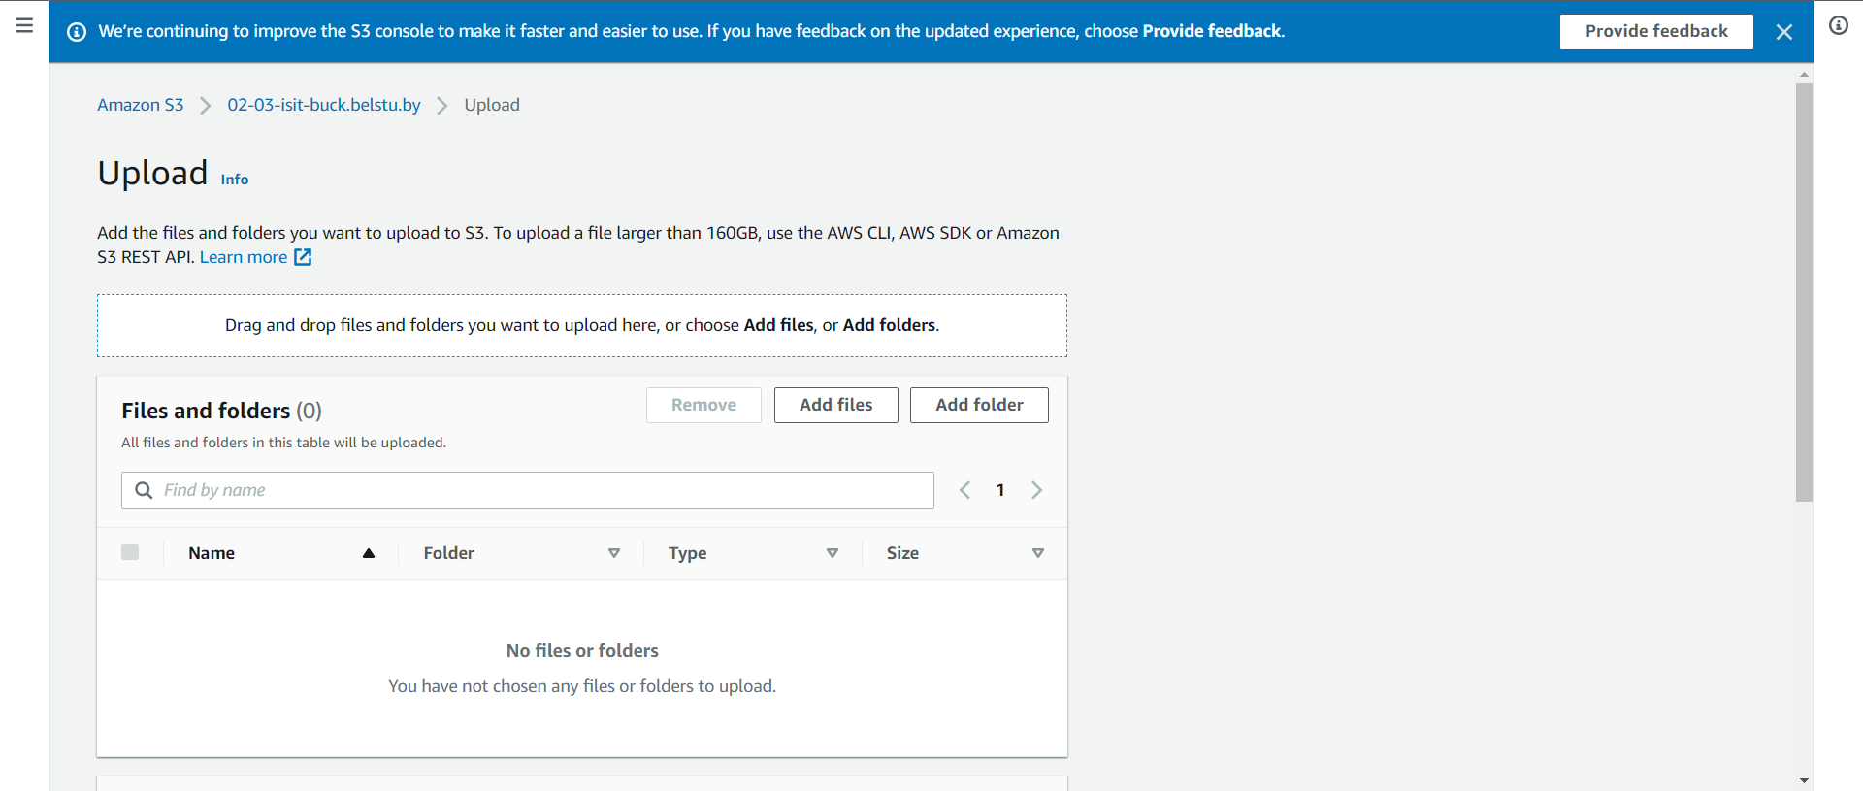

Рисунок 5 – Страница загрузки файла в корзину

Чтобы выбрать файл для загрузки, нажмите Add files и выберите образец файла для сохранения.

Рекомендации по выбору файла для загрузки:

- размер файла не более 100 Мб, чем меньше файл, тем быстрее будет выполняться загрузка.

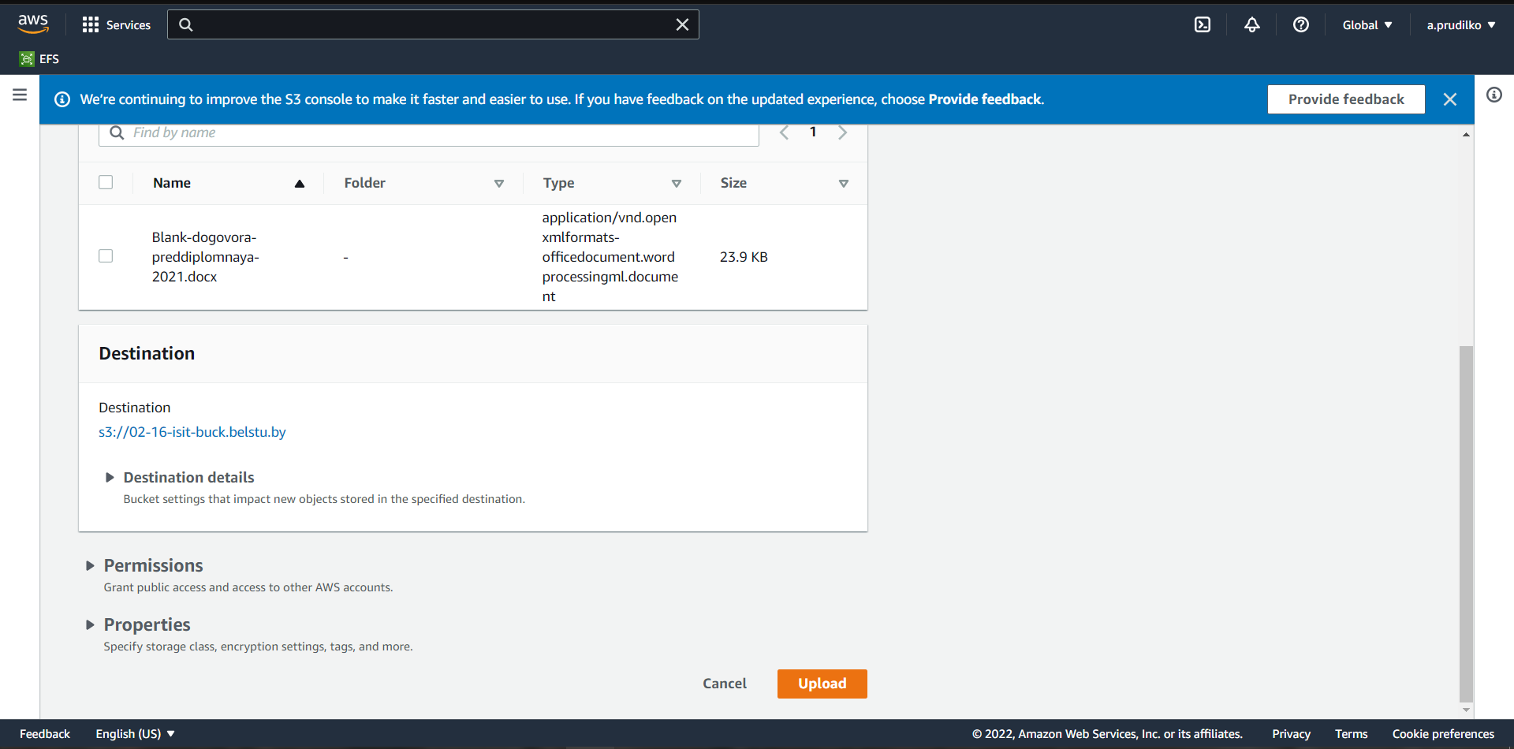

Рисунок 6 – Выбранные файлы для загрузки в корзину

Для объекта можно установить набор разрешений. Оставьте значения этих разрешений по умолчанию.



Рисунок 7 – Блок выбора разрешений

Для объекта можно установить класс хранения.

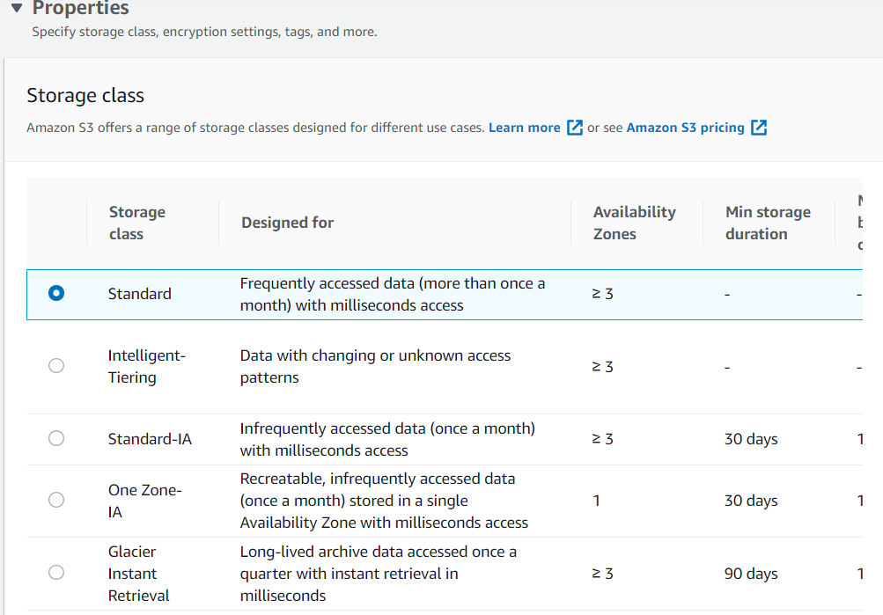

Рисунок 8 – Выбор класс хранения файла

Проверьте параметры и нажмите Upload. Объект появится на главном экране корзины.

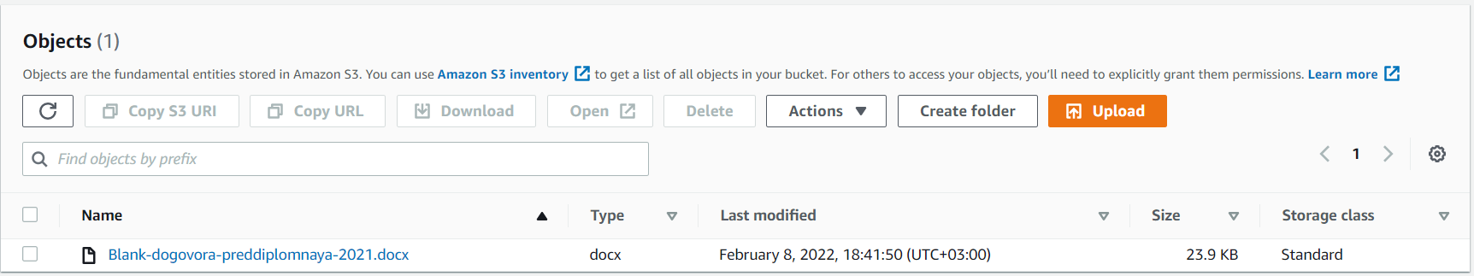

Рисунок 9 – Загруженный файл на главной консоли S3

Извлечение объекта из облака

На этом шаге выполним обратную операцию, извлечем файл из корзины Amazon S3. Поставим галочку в поле напротив файла, который хотите извлечь из корзины, и нажмите Download.

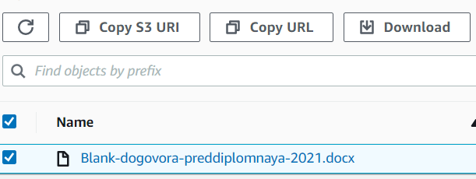

Рисунок 10 – Панель загрузки файла

Файл будет загружен из облака на Вашу машину. Сохраните его под другим именем, а затем сравните файлы одним из известных Вам спобом.

Удаление объекта и корзины

Для того, чтобы избежать непредвиденных расходов, не забудьте удалить созданный объект и корзину из облака Amazon. Это можно выполнить с помощью консоли Amazon S3. Рекомендуется всегда удалять объекты, если они больше не используются.

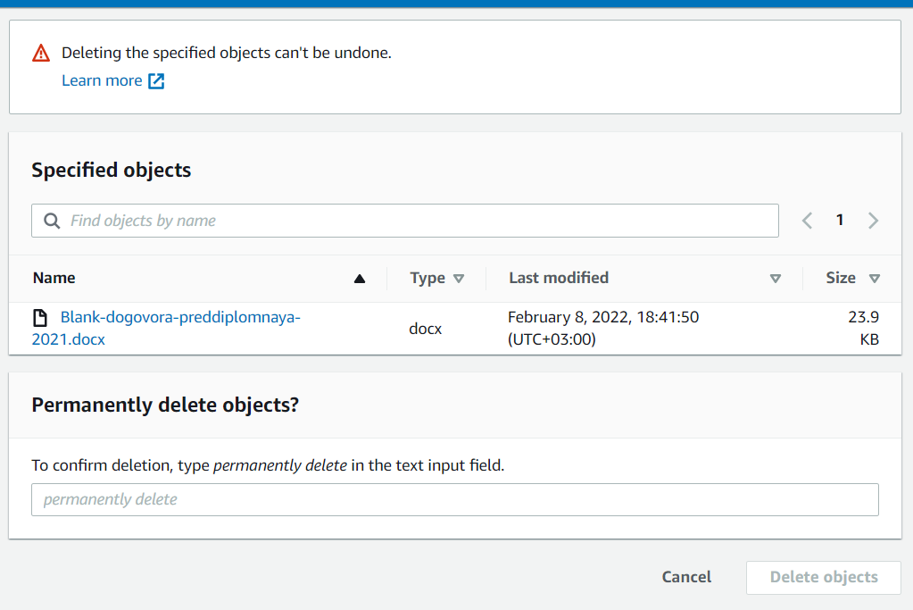

Рисунок 11 – Окно удаления файла

Удаление корзины. Нажмите справа от имени созданной корзины, чтобы выбрать ее, а затем нажмите Delete. Введите имя корзины и нажмите Confirm.

Загрузка файлов в облако с помощью интерфейса командной строки AWS

Создание пользователя AWS IAM

Для работы с консолью командной строки AWS необходимо создать аккаунт пользователя с правами администратора. Создать соотвествующий аккаунт можно с помощью сервиса IAM (Identity and Access Management). Этот аккаунт будет использоваться для безопасного доступа к сервисам AWS с помощью AWS CLI в ходе выполнения данного задания.

Откройте в новом окне браузера станицу консоль управления AWS. Введите свое имя пользователя и пароль, чтобы начать работу с консолью управления сервисами AWS. Затем введите IAM в строке поиска и выберите IAM, чтобы открыть панель управления сервиса Identity and Access Management.

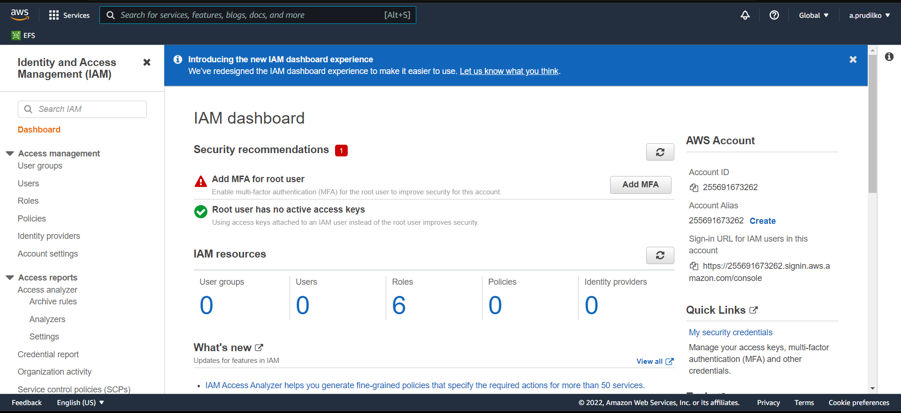

Рисунок 12 – Консоль управления IAM

В панели управления AWS Identity and Access Management слева выберите ссылку Users.

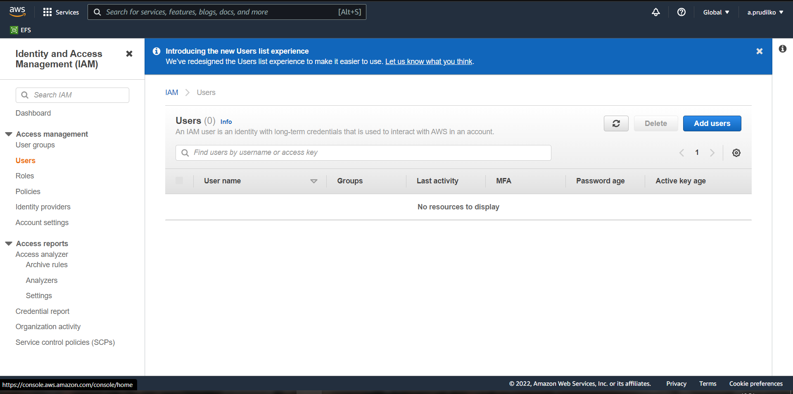

Рисунок 13 – Вкладка Users в консоли IAM

Щелкните кнопку Add user. Введите имя пользователя в текстовое поле рядом с «User name*:*»  и выберите «Programmatic accessв разделе «Select AWS Access Type»

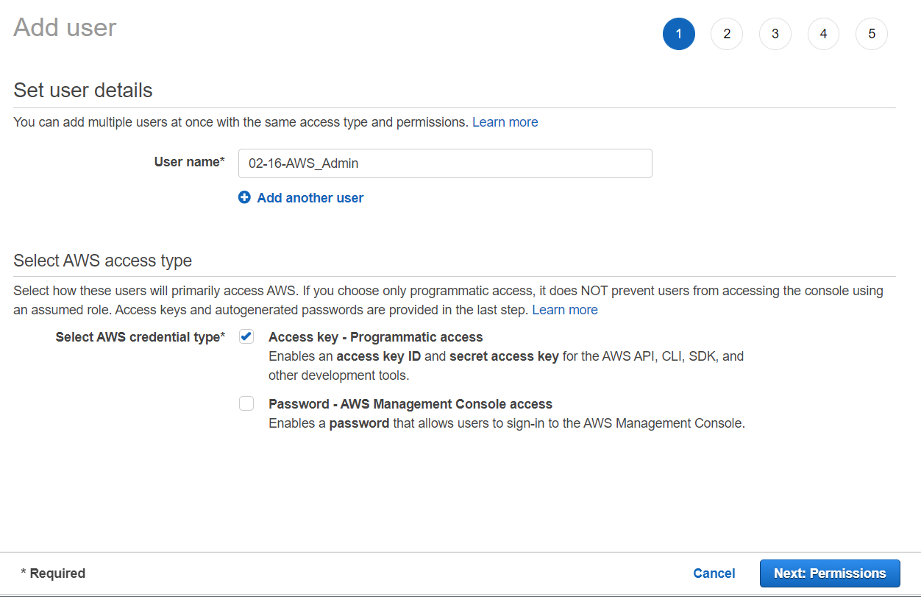

Рисунок 14 – Страница создания пользователя

д. Щелкните вариант Attach existing policies directly. Выберите AdministratorAccess, затем щелкните Next: Review.

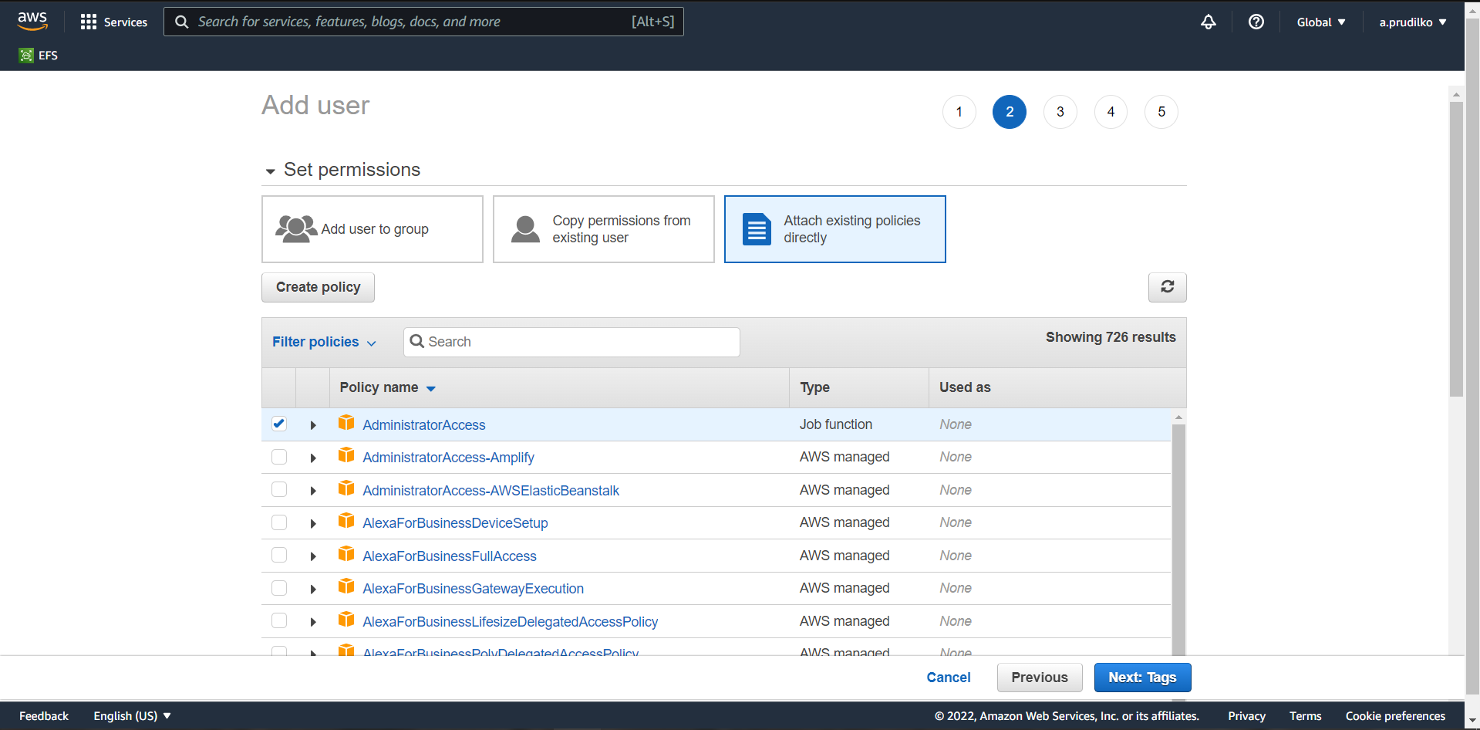

Рисунок 15 – Страница выбора разрешений пользователя

Выберите Create user. Щелкните кнопку Download Credentials и сохраните файл credentials.csv в безопасном месте, а затем нажмите кнопку Close.

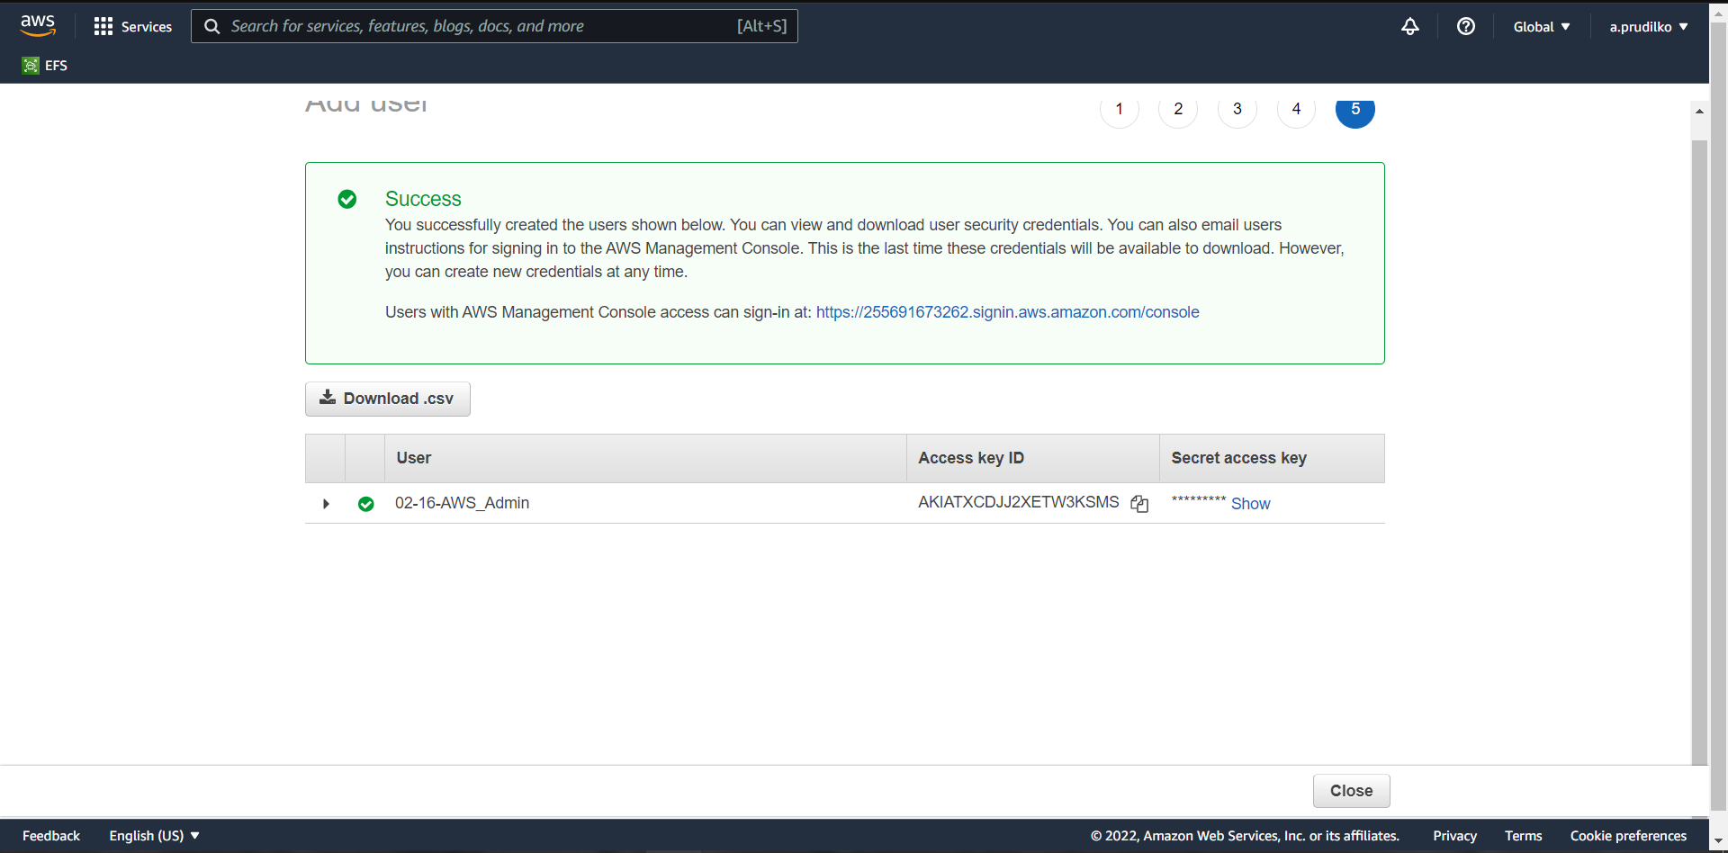

Рисунок 16 – Страница загрузки входных данных пользователя

Установка и настройка интерфейса командной строки AWS

После создания пользователя IAM необходимо установить интерфейс командной строки AWS. Для этого необходимо скачать установочный пакет, соответствующий ОС, установленной на Вашем компьютере.

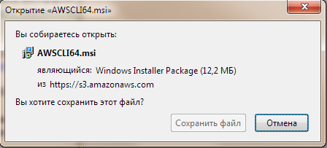

Рисунок 17 – Окно установщика интерфейса командной строки AWS

Чтобы запустить командную строку AWS, нажмите комбинацию клавиш Windows + R; откроется окно «Выполнить», введите команду cmd и нажмите кнопку «OK».

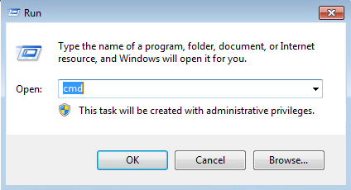

Рисунок 18 – Окно «Выполнить»

Введите aws configureи нажмите клавишу ввода. При появлении запроса введите следующее:

AWS Access Key ID [None]: введите идентификатор Access Key Id из файла credentials.csv, загруженного при выполнении шага 1 (часть г)

AWS Secret Access Key [None]:введите секретный ключ доступа из файла credentials.csv, загруженного при выполнении шага 1 (часть г)

Default region name [None]: введите "имя_региона"

Default output format [None]:введите json

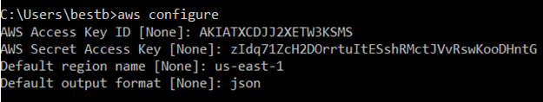

Рисунок 19 – Конфигурация консоли для AWS

Работа с Amazon S3 с помощью интерфейса командной строки AWS

На этом шаге мы создадим с помощью AWS CLI корзину в Amazon S3 и скопируем в нее файл.



Рисунок 20 – Создания корзины в консоли

Чтобы загрузить файл file1.txt, расположенный в локальном каталоге (C:\files), в корзину S3 02-03-isit-my-first-backup-bucket, следует использовать следующую команду.

aws s3 cp “C:\files\file1.txt” s3://02-03-isit-my-first-backup-bucket/

Очистка ресурсов сервиса Amazon S3 с помощью CLI AWS

После выполнения задания 2 необходимо освободить ресурсы S3, которые Вами использовались, иначе могут возникнуть нежелательные платежи за их использование. Для этого необходимо удалить файл и саму корзину.

Чтобы удалить файл file1.txt из корзины 02-16-isit-my-first-backup-bucket, воспользуйтесь следующей командой.

aws s3 rm s3://02-03-isit-my-first-backup-bucket/file1.txt



Рисунок 21 – Успешное удаление файла из корзины через консоль

Чтобы удалить корзину 02-03-isit-my-first-backup-bucket, воспользуйтесь следующей командой:

aws s3 rb s3://02-03-isit-my-first-backup-bucket/



Рисунок 22 – Успешное удаление корзины через консоль

Заключение.

В результате выполнения задания 1, с помощью графического интерфейса пользователя была создана корзина сервиса S3, в которую в качестве объекта хранения была помещена резервная копия файла. Затем эта сохраненная копия файла была извлечена из облака. После завершения выполнения задания резервная копия (объект) была удалена, а затем была удалена и сама корзина.

В рамках задания 2 были выполнены те же действия, но средствами командной строки AWS.

Полученные знания и навыки по работе с сервисом Amazon S3 AWS, будут использованы при выполнении последующих лабораторных работ по изучению облачных технологий Amazon.